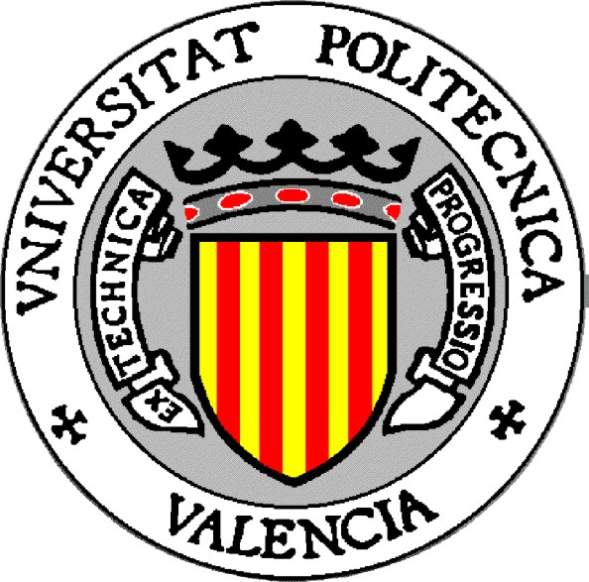
Universidad Nacional de Entre Ríos Universidad Politécnica de Valencia
Facultad de Ciencias de la Alimentación

8 de agosto de 2011
PROGRAMA DE DOCTORADO: CIENCIA, TECNOLOGÍA Y GESTIÓN ALIMENTARIA

Egresan cinco nuevos doctores con la más alta calificación

En el Salón de Conferencias de la Facultad de Ciencias de la Alimentación (UNER) frente a distinguidos jurados argentinos y españoles, se realizó el acto público de defensa de tesis, egresando cinco nuevos doctores pertenecientes a la segunda cohorte del Doctorado en Ciencia, Tecnología y Gestión Alimentaria.
Este Programa de Posgrado, se enmarca en un acuerdo de cooperación internacional firmado por la Universidad Nacional de Entre Ríos y la Universidad Politécnica de Valencia (UPV) y se puso en marcha en 1999, como una estrategia para aportar al desarrollo científico tecnológico de la región. Además de buscar un salto cuali y cuantitativo en lo que hace a la formación de recursos humanos altamente calificados.
Las defensas se realizaron en las jornadas del 19 y 20 de julio y se transmitieron por video conferencia al edificio de rectorado de la UPV. Al mismo tiempo docente, alumnos y público en general pudieron presenciar y escuchar las exposiciones de los doctorandos que evidenciaron un sólido proceso de formación, alcanzando la más alta calificación por la calidad de los trabajos expuestos. Los nuevos doctores pertenecen, en su mayoría, al cuerpo docente de la Facultad de Ciencias de la Alimentación.
Este nuevo paso permite a la Universidad Nacional de Entre Ríos consolidar su política de formación de recursos para lograr una masa crítica estratégica que permita cumplir con su compromiso con la comunidad aportando a su crecimiento, a través de la investigación y la excelencia académica.
Los doctores egresados son:
María del Carmen Cruañes. Tesis doctoral: “Tratamientos postcosecha de naranjas citrus sinensis l. osbeck cvs. whasington navel y valencia late con compuestos naturales para reducir la infección por penicillium digitatum y conservar la calidad comercial". El objetivo de la tesis fue buscar un tratamiento postcosecha biodegradable para controlar las enfermedades ocasionadas por el moho verde en naranjas como alternativa al tratamiento postcosecha convencional. La propuesta utiliza como materia prima recursos naturales provenientes de la flora nativa de la provincia de Entre Ríos.
Francisco Etchevers. Tesis doctoral: “Influencia del consumo por vacas lecheras, de silajes de diferentes forrajes en la calidad de la leche y su posterior aptitud para la elaboración de quesos". Se investigó especialmente la alimentación con residuos de cáscara y pulpa de citrus, solos ó mezclados con ensilados de maíz en diferentes estados de madurez en el momento de corte. Se elaboraron quesos del tipo Reggianito, de largo tiempo de maduración, más de seis meses. Se comprobó que los residuos de pulpa de citrus, son un excelente recurso forrajero para la suplementación de vacas lecheras, y además mejora notablemente la calidad de los ensilados de maíz, no afectando las características organolépticas de los quesos.
María Isabel Montti: Tesis doctoral: “Desarrollo de Nuevas Metodologías para el Análisis de Fungicidas Triazólicos en Arándanos”. La presente Tesis Doctoral involucró la aplicación de nuevas metodologías analíticas para la determinación de plaguicidas en arándanos. Se evaluó la evolución de los residuos en los cultivos al momento de cosecha y en condiciones controladas de almacenamiento. Asimismo se aplicaron para la evaluación de residuos en jugos de arándanos naturales y procesados como un parámetro de calidad de los mismos. Los resultados son de interés para el sector productivo de la región.
Mirta Velazque. Tesis doctoral:” Evaluación sensorial de naranjas con diferentes tratamientos de postcosecha”. El objetivo de la investigación fue realizar una evaluación sensorial por medio de un panel entrenado y de un panel de consumidores sobre naranjas Washington Navel y Valencia Late en un recubrimiento formulado en la Universidad Nacional de Entre Ríos, el cual fue comparado con una cera comercial con 11% de sólidos y un antifúngico sintético. Según Arpaia (2006) toda nueva variedad de cítricos o cualquier nuevo proceso deben ser evaluados desde el punto de vista del impacto positivo, negativo o neutro desde el punto de vista del consumidor. El panel entrenado señaló un impacto positivo en el sabor dulce de la formulación propia y en la luminosidad de la fruta con cera comercial. También marcó un efecto neutro en el sabor ácido y en la firmeza. El panel de consumidores indicó un impacto positivo en la aceptabilidad global del fruto cortado de la formulación propia y un impacto positivo en la aceptabilidad global del fruto entero de la cera comercial.
Silvia Visciglio. Tesis doctoral: “Desarrollo de Metodologías Alternativas para el Análisis de Fungicidas Benzimidazólicos en Matrices Cítricas”. Siendo la producción citrícola de fundamental importancia en la economía tanto regional como nacional y, ante las mayores exigencias de los mercados importadores respecto a los niveles de tolerancia de residuos de agroquímicos en los productos, se plateó como objetivo de la presente tesis el desarrollo y validación de metodologías analíticas tendientes a la determinación de fungicidas benzimidazólicos en diferentes matrices cítricas tales como: frutas, jugos concentrados, “vinos cítricos” y aceites esenciales. Los resultados de la misma permiten brindar al sector citrícola agroindustrial una importante herramienta para el control de calidad de sus productos, posibilitando además la apertura de nuevas líneas de investigación a través de la aplicación y optimización de las metodologías validadas a otras matrices cítricas y a otros productos agrícolas y/o industriales.
Fuente: Comunicación Institucional – Facultad de Ciencias de la Alimentación - UNER

